Лабораторная работа №4.
«Применение АСМ для оценки размеров каналов и исследования морфологии поверхности пористых материалов»
Цель работы: изучение поверхности пористых материалов методом АСМ.
Теоретические положения:
При исследовании пористых образцов в АСМ важно учитывать остроту зонда и соотношение размеров зонда и размеров пор. Эти параметры определяют возможность получения информации о боковой поверхности и дне пор, а также возможность детектировать наличие микропор в исследуемом образце.
В качестве пористого материала использовался активированный уголь.
Приборы и материалы:
- Сканирующий зондовый микроскоп NanoEducator;
- Таблетка активированного угля;
- Пинцет;
- Предметный столик.
Ход работы:
- Снять защитную крышку зондового микроскопа;
- С помощью пинцета и двустороннего скотча закрепить образец на магнитной подушке;
- Установить магнитную подушку в зондовый микроскоп;
- Подвести вручную зонд на расстояние не менее 1 мм от исследуемого образца;
- Установить защитную крышку зондового микроскопа на место;
- Включить зондовый микроскоп и программу NanoEducator;
- Настроить фокус камеры на образец;
- Выбрать режим сканирования АСМ;
- Найти резонансную частоту колебания зонда;
- Осуществить подвод зонда в автоматическом режиме;
- Задать необходимые параметры сканирования:
- выбрать режим сканирования – полуконтактный;
- выбрать область сканирования;
- задать разрешение изображения;
- Провести сканирование;
- Обработать полученное изображение с помощью программных фильтров;
- Проанализировать результат.

Обработка результатов:
В результате сканирования и наложения программных фильтров получили изображение, представленное на рисунке 1.

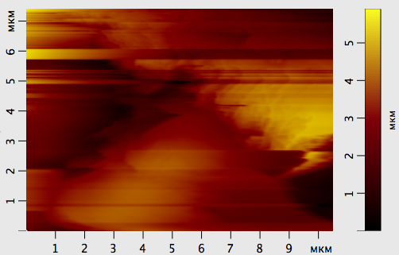
Рисунок 2 – АСМ-реконструкция поверхности активированного угля

Приблизили изображение в месте, где наиболее четко видны поры (рис. 2).
С помощью инструмента «линейка» измерили диаметр поры, он составил 0,27 мкм.

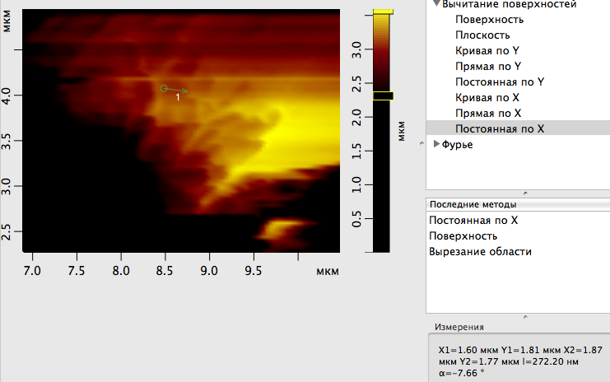
Рисунок 2 – АСМ-реконструкция поверхности активированного угля

Вывод: изучили поверхность активированного угля с помощью АСМ. Получили АСМ-реконструкцию поверхности таблетки активированного угля, измерили размер поры, который составил 0,27 мкм.

Подпись студента_______________

Подпись преподавателя_______________

